Каждый год 1 июня наша школа распахивает двери для детей: открывается долгожданный летний оздоровительный лагерь «Солнышко» с дневным пребыванием. Учащиеся с большим удовольствием посещают лагерь. И вот их впечатления.
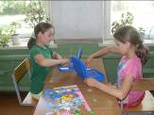 Свиреденко Яна Мне понравилось в лагере играть в настольные игры «Морской бой», лото и собирать мозаику, мастерить, рисовать, заниматься коллективной работой. Мы изготовили несколько плакатов «Аквариум», «Дорога и Дети», «У лукоморья дуб зеленый». Я даже ходила в школьную библиотеку читать, там много интересных детских книг. А еще мы много играли, прыгали на скакалках, крутили обруч, утром делали зарядку. Нас очень вкусно кормили.
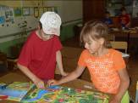
Колмакова Валя: Я люблю ходить в лагерь. Утром мы делали зарядку, потом мы играли в интересные игры, рисовали.
Токарева Анжела: В лагере я нашла много новых друзей, Мы много играли, смотрели мультфильмы, делали творческую работу со стихами. В столовой очень вкусно кормили.
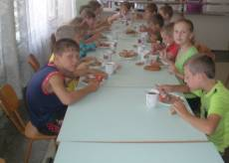
Головачев Максим: Мне понравилось играть в лапту и футбол. Мы вместе делали творческую работу: рисовали, вырезали и клеили картины. В лагере очень хорошо кормят.
Битюцких Анастасия: Мне нравится то, как нас кормят, мы играем в разные игры. Мне нравится то, что мы делаем плакаты, делаем зарядку. Мне игры нравится игры. Я подружилась с Леной и с Таней.
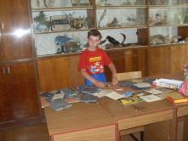
Наумович Максим. Мне очень понравилось в лагере - очень вкусно кормят утром и в обед. Я подружился с одноклассниками. Ещё мне понравилось играть в футбол и в лапту, рисовать и делать творческие работы, и зарядку на площадке.
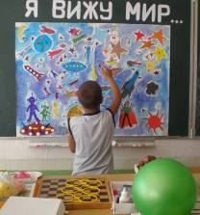

Королева Тоня. Мне в лагере всё понравилось: играть в игры, делать разные аппликации. Мы в лагере делали зарядку, ходили в столовую, мультфильмы смотрели я здесь нашла своих лучших друзей. Это Настя, Марина, Лена, Ваня, Таня и Анжела.
Рязанов Коля. Мне тоже понравилось в лагере. Мы играли в лапту, футбол, собирали мозаики, играли в морской бой, автогонки, делали коллективные работы , делали зарядку, собирали конструктор, смотрели
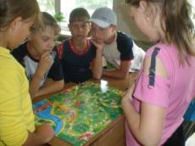
Борзакова Виктория. Мне понравилось в лагере то – что мы там играли в разные игры, делали разные коллективные работы рисовали, играли, рассказывали стихи Александра Сергеевича Пушкина, занимались зарядкой, играли в белые медведи в гуси- лебеди. Мне понравилось, когда мы смотрели мультфильмы, пели песни. Я нашла много подруг Таня, Лена,Анжела,Марина,Настя.

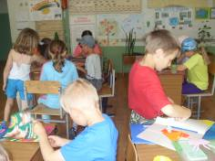
Васильченко Лена 4 класс.- Я завела подругу Вику . У меня много друзей. Мы играем во все игры. Мне понравились многие игры: автогонки, пазлы, в твистер, прыгать на скакалках, .Мне ещё понравилась зарядка на площадке. Мне нравятся учителя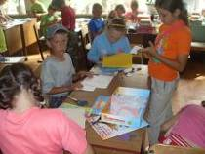. Давыдова Екатерина: Мне нравится, как нас кормят, а особенно понравился сладкий стол. Понравилась коллективная работа и конкурсы. А также мне понравились игры: твистор, морской бой, автогонки, мозаика. Мне ещё нравится смотреть новые мультики. Мы проводили конкурс на лучший рисунок. Я познакомилась с Леной, Настей, Мариной, Таней и Викой.
Григина Мария - Я люблю игры, зарядку и мультики, люблю читать и рисовать, читать стихи,. Мне понравились коллективные работы. Я подружилась с девчонками. Я ухаживала за цветами.
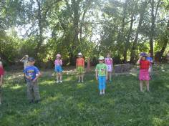
Грибкова Надя: утром мы делали зарядку, потом играли с друзьями. Мне нравится делать поделки, играть в разные игры на улице. Мы играли в месте.
. 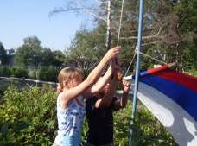
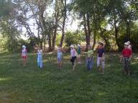
Мерзляков Евгений. Мне очень понравилось в лагере. Я познакомился с другими ребятами. Мы здесь делали разные поделки , играли в футбол, лапту и в настольные игры, рисовали. Ещё я выступал в выпускном вечере. Мы глядели интересное кино и пели песни. Мне очень понравилось в лагере. А ещё нас очень вкусно кормили в столовой, и каждый день мороженое и сладости.

Евсеев Серёжа. Мне понравились игры на стадионе: лапта, футбол, морской бой, автогонки. Мы делали коллективные работы. Еще мне понравилась зарядка. Мне было интересно и весело в лагере. На следующий год я бы тоже хотел ходить в лагерь.
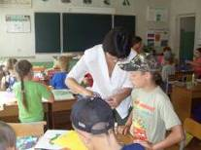
Чаркин Алексей Мне так понравилось в лагере, что даже захотелось остаться ещё на одну смену, жаль, что второй смены нет. Я научился играть в лапту, познакомился с ребятами из других классов.
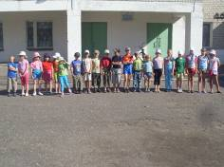

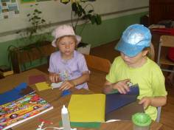

Воспитатели лагеря Степаненко О.И. с группой ребят.
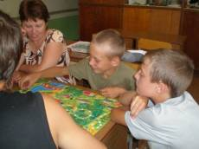

Выпуск подготовили
учащиеся 7 класса

